
课 程 实 验 报 告
课程名称： 数字图像处理实验

实验时段： 2024年03月 - 2024年05月
指导教师： 金良海

专业班级： 计算机1801
学 号： U201810738
姓 名： 闫珂辉

实验报告成绩：

指导教师签字：
日期：

计算机科学与技术学院

目 录

1 实验目的与要求 1
2 实验内容 2
3 实验过程 3
3.1 开发环境 错误!未定义书签。
3.2 系统设计 4
3.3 系统测试 错误!未定义书签。
3.4 源程序 错误!未定义书签。
4 总结与体会 4

实验目的与要求
在Windows下用VC++（VS20XX）或QT 编程实现一个简单的图像处理系统（不能使用任何第三方图像处理库），实现的界面如下：
- 主界面

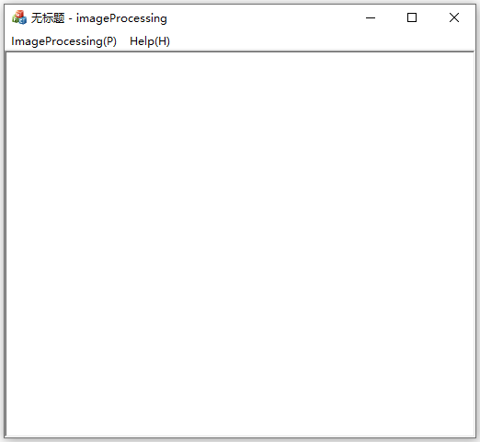
- 需要实现的图像处理任务

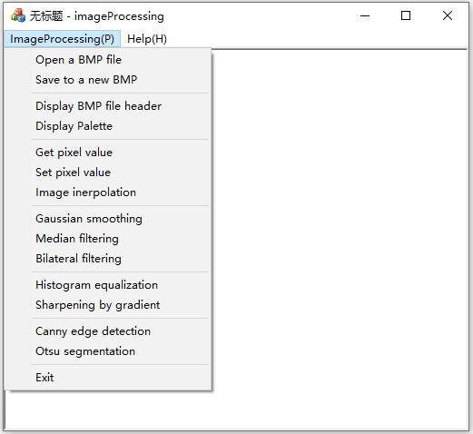

实验内容
用VC++或QT编程实现ImageProcessing菜单下的所有功能，要求不能使用任何第三方图像处理库。
- Open a BMP file
打开一个BMP文件，并在窗口中显示出来。
- Save to a new BMP file
将当前视图保存为一个新的BMP文件（先弹出一个对话框，输入一个BMP文件名）。
- Display file header
按如下的格式显示文件头信息：
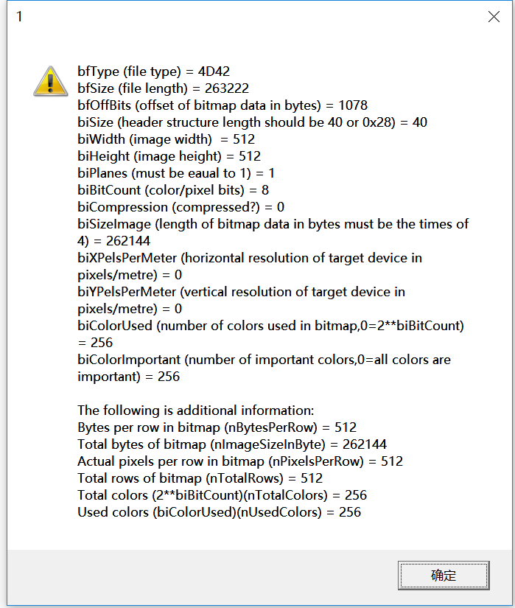
- Display Palette
显示调色板信息（如果BMP文件包含调色板）。
- Get pixel value
取某个位置像素的颜色值，并显示出来（所需的参数从对话框中获取）。
- Set pixel value
设置某个位置像素的颜色值，并显示出来（所需的参数从对话框中获取）。
- Image interpolation
图像缩放：x和y方向的缩放因子、插值算法选择（最邻近和双线性），从对话框中获取。需要将图像缩放的结果显示出来。
- Gaussian smoothing
从对话框中获取高斯函数的均方差，对图像做高斯平滑，并将结果显示出来。
- Median filtering
实现中值滤波（滤波器的大小从对话框中获取），并将结果显示出来。
(10) Bilateral filtering
实现双边滤波，参数sigma_d和sigma_R从对话框中获取，并将结果显示出来。
(11) Histogram equalization
直方图均衡化，并将结果显示出来。
(12) Sharpening by gradient
实现基于梯度的图像锐化，所需参数从对话框中获取，将锐化结果显示出来。
(13) Canny edge detection
实现Canny算子边缘检测，所需参数从对话框中获取，并将结果显示出来。
(14) Otsu segmentation
实现Otsu阈值分割，并显示分割结果，同时将阈值用对话框（API函数AfxMessageBox()）显示出来。

实验过程

开发环境
简单介绍采用什么开发环境，如何编译、连接生成可执行文件。使用了什么调试工具。篇幅不要长。

系统设计
针对各个功能，介绍其设计思路、原理。
对于每个功能中的主要模块，要有设计思想和流程图。

系统测试
针对各个功能，构造测试例，给出程序界面截图，举证题目要求的功能（以及自行补充的功能）已实现。分析测试效果。

源程序
源程序清单（5号或小5号字体）。关键的源码要有注释。对于所有的模块（函数），要有功能说明，入口参数、出口参数等注释和说明。

总结与体会
创新之处。
不足和改进的建议。
所遇到的主要问题和解决方法。

